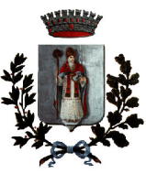 COMUNE DI PORANO | 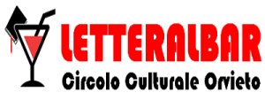

PREMIO LETTERARIO PORANO 2017

Vincitori

PROSA:
1° Barbara MEDICI di Orvieto con il racconto “Riflesso convesso”;
2° Antonietta PURI di Bolsena con il racconto “Veli di cipolla”
3° Luca PEDICHINI di Orvieto con il racconto “ La prima sindone”.

POESIA:
1° Daniel CHIASSO di Castel Viscardo con la poesia “Il meditante”;
2° Elena AGOSTINI di Gradoli, con la poesia “Craco”
3° Giovanni RIGANELLI di Magione con la poesia “Servi”.

